Муниципальное автономное дошкольное образовательное учреждение
Детский сад «Берёзка» (Новая,6)

Консультация для родителей:
«Безопасное поведение в дорожной среде».
Группа№5

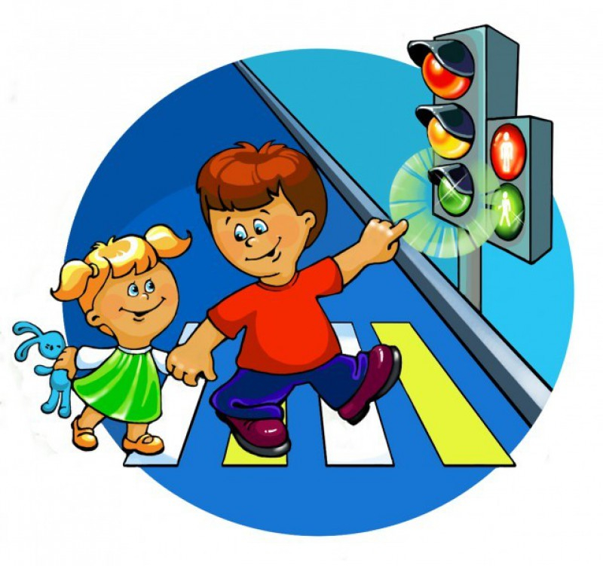

г. Светлогорск
2020г.
Родители запомните!
Необходимо учить детей не только соблюдать Правила дорожного движения, но ещё наблюдать и ориентироваться в дорожной среде. Нужно учитывать, что основной способ формирования навыков поведения- наблюдение, подражание взрослым, прежде всего родителям. Многие родители, не понимая этого, личным примером обучают детей неправильному поведению.
1.При выходе из дома:
- Сразу обратите внимание ребёнка на движение транспортных средств у подъезда и вместе посмотрите не приближается ли к вам автомобиль, мотоцикл или велосипед.
- Если у подъезда стоят транспорт или растут деревья, закрывающие обзор, приостановите свое движение или оглянитесь- нет ли за препятствием опасности.
2.При движении по тротуару:
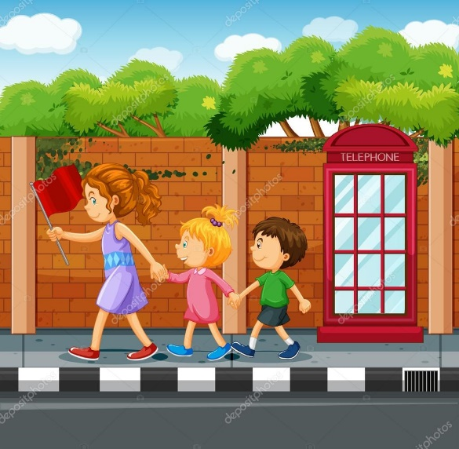
- Придерживайтесь правой стороны
- Не ведите ребенка по краю тротуара: взрослый должен находиться со стороны проезжей части.
- Приучите ребенка, идя по тротуару, внимательно наблюдать за выездами с дворов и прилегающих территорий.
- При движении группы ребят учите их ходить в паре, выполняя все ваши указания или других взрослых, сопровождающих детей.
3.Готовясь перейти дорогу:
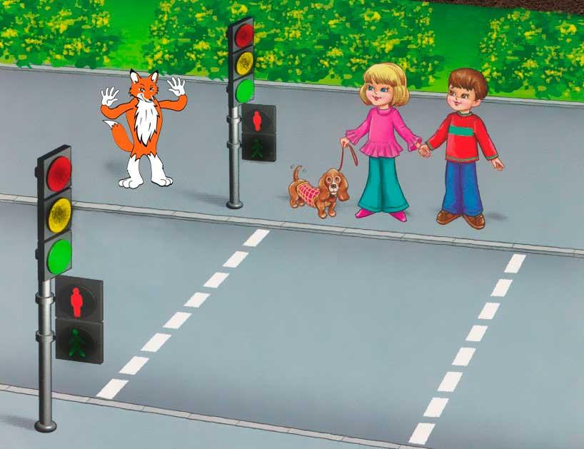
- Остановите или замедлите движение. Осмотрите проезжую часть, привлеките ребёнка к наблюдению за обстановкой на дороге.
- Учите ребёнка смотреть на дорогу не «краешком глаза», а поворачивая голову вправо и влево. У ребёнка должен быть выработан твёрдый навык: прежде чем сделать первый шаг с тротуара, он неоднократно поворачивает голову и осматривает дорогу во всех направлениях. Это должно быть доведено до автоматизма.
- Не разрешайте ребёнку переходить или перебегать дорогу впереди вас- этим вы обучаете его идти через дорогу, не глядя по сторонам.
4.При переходе проезжей части:
- Переходите дорогу только по пешеходным переходам или на перекрёстках по линии тротуаров или обочин, иначе ребёнок привыкнет переходить, где придётся.
- Не спешите, не бегите, переходите дорогу всегда размеренным шагом.
- Не выходите на проезжую часть из-за транспортного средства или из-за кустов, не осмотрев предварительно улицу, приучайте ребёнка делать так же.
- При переходе проезжей части по нерегулируемому пешеходному переходу в группе людей учите ребёнка следить за началом движения транспорта, а не за окружающими людьми, иначе он может привыкнуть при переходе подражать поведению людей, не наблюдающих за движением транспорта.

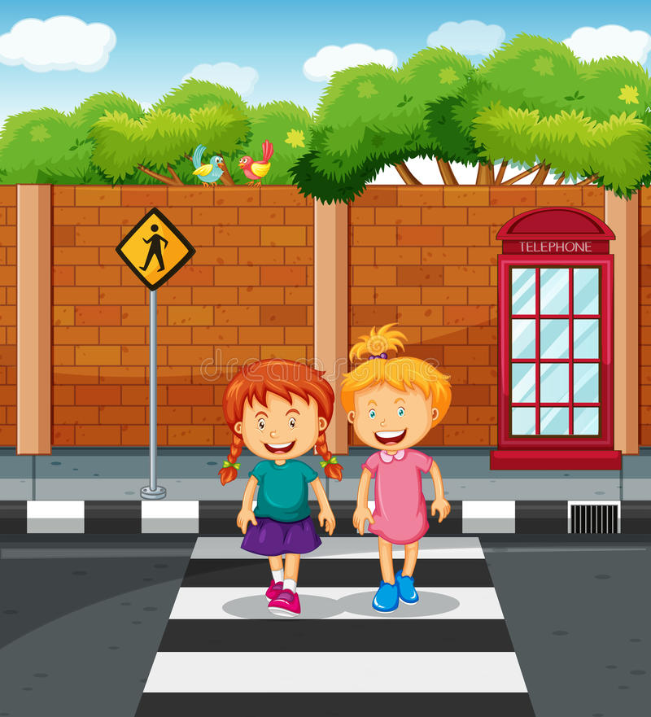
5. При посадке и высадке из общественного транспорта:
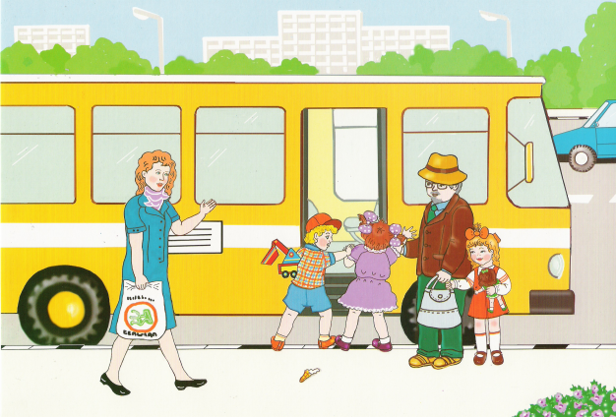
- Выходите впереди ребёнка, т.к. малыш может упасть, а ребёнок по старше может выбежать из-за стоящего транспорта на проезжую часть.
- Подходите для посадки к двери транспортного средства только после полной его остановки. Ребёнок, как и взрослый может оступиться и попасть под колёса.
- Не садитесь в общественный транспорт (автобус) в последний момент при его отправлении ( вас может прижать дверью). Особую опасность представляет передняя дверь, т.к. можно попасть под колёса транспортного средства.
- Научите ребёнка быть внимательным в зоне остановки- особо опасном месте для него: стоящий автобус сокращает обзор дороги в этой зоне, пешеходы здесь спешат и могут случайно вытолкнуть на проезжую часть или под колёса.
Уважаемые родители не показывайте детям дурной пример. Очень трудно будет объяснить ребёнку, что правила дорожного движения нужно знать и соблюдать, если он видит, как мама и папа их постоянно нарушают.

